滕州市人民政府
2024年政府信息公开工作年度报告

按照《中华人民共和国政府信息公开条例》和《国务院办公厅政府信息与政务公开办公室关于印发<中华人民共和国政府信息公开工作年度报告格式>的通知》（国办公开办函〔2021〕30号）以及有关文件要求，结合滕州市人民政府2024年度信息公开工作实际，编制了本报告。报告主要内容包括：总体情况、主动公开政府信息情况、收到和处理政府信息公开申请情况、政府信息公开行政复议、行政诉讼情况、存在的主要问题和改进情况和其他需要报告的事项。本报告所列数据的统计时限自2024年1月1日起至2024年12月31日止。
一、总体情况
2024年，滕州市深入贯彻落实党中央、国务院和省、市关于政务公开工作的决策部署，紧紧围绕市委、市政府中心工作，以提升政务公开质量为主线，进一步规范公开内容、创新公开形式、拓展公开渠道，扎实推进政务信息公开工作，切实保障人民群众的知情权、参与权、表达权和监督权，为推动全市经济社会高质量发展提供了有力支撑。
（一）主动公开情况
1.聚焦核心任务，优化主动公开。认真执行《政府信息公开条例》相关规定，全面落实政府信息公开保密审查制度，及时公开规范政策文件和政府信息。2024年全年通过滕州市人民政府官网政务公开专栏发布规范性文件3条，市政府文件9条。具体可参阅“滕州市政府文件集中发布平台”http://www.tengzhou.gov.cn/zwgk/zwgkzt/zfwj/index.html
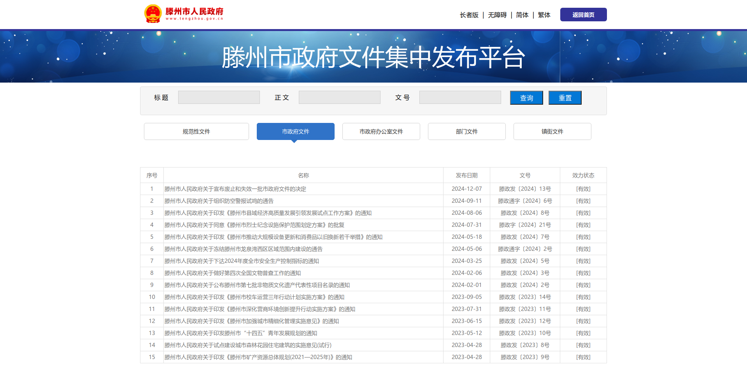
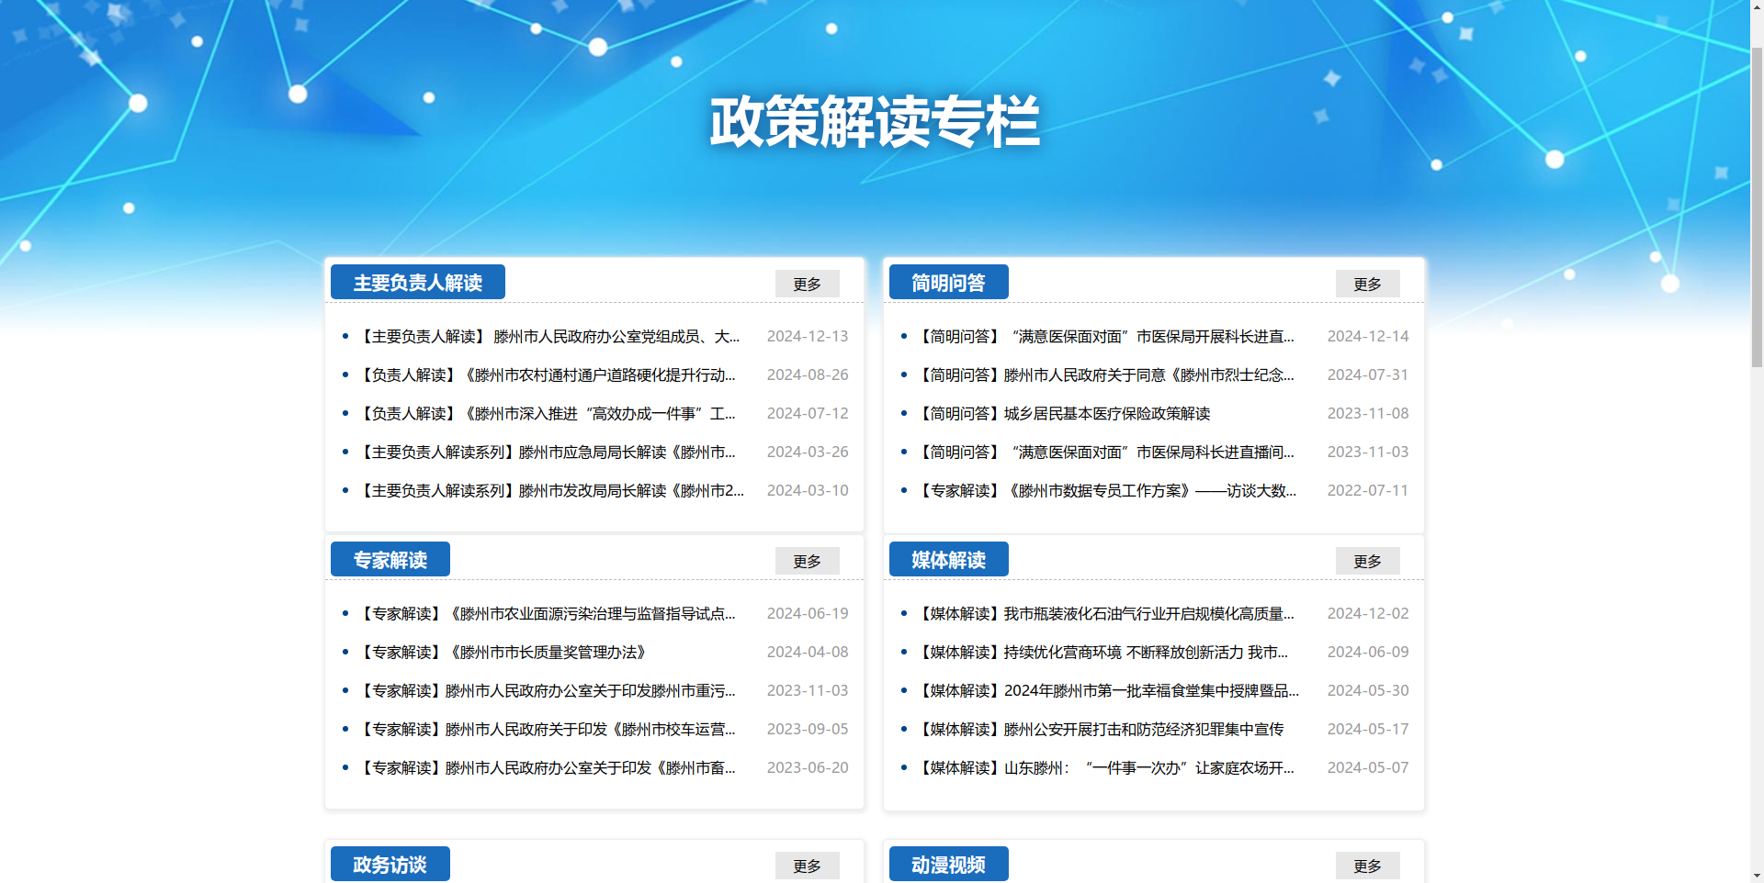

2024年，发布政府全体会议、常务会议信息17条，并及时公布事项解读、会议要点回放等。解读政策18篇，其中文字解读10篇，主要负责人解读5篇，专家解读2篇，媒体解读8篇，新闻发布会4篇，简明问答2篇，图文解读13篇，视频解读7篇。

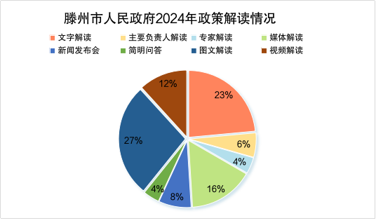
2.着眼社会需求，深化公众参与。2024年，面向社会广泛开展重大行政决策意见征集工作。在此过程中，对决策草案及相关草案解读进行了全面且系统的归集展示，并详细公布意见征集和采纳情况，对于群众提出的各类意见建议，采取严谨科学的态度进行评估，及时反馈沟通；同时积极推进政府行政权力全过程公开，邀请市民代表以及利益相关方列席政府常务会议2场，充分保障社会各界的知情权、参与权和监督权。此外，为进一步加强政府与公众的互动交流，持续开展“政府开放月活动”，全年共举办活动34场次，广泛邀请企业代表、普通群众以及社会各界代表走进政府机关，实地了解政府部门的机构职能和工作流程。
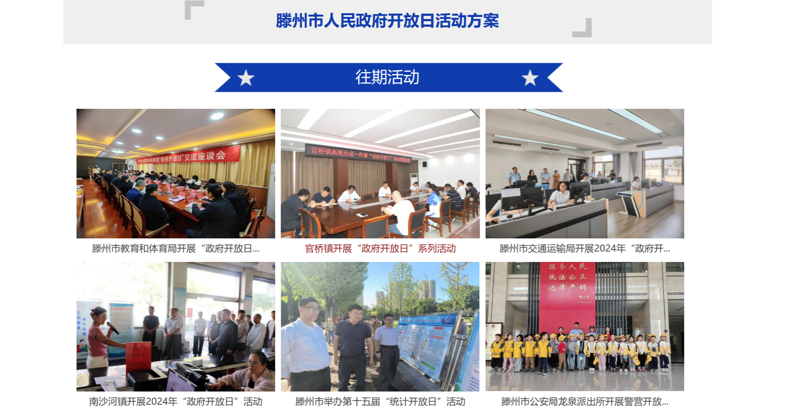

3.筑牢工作根基，保障信息质量。2024年在官网政府信息公开页面发布政府信息8243条。其中，发布规划计划96条；行政事业性收费、政府性基金目录信息63条；本级政府及部门单位财政预决算信息241条；统计数据、统计分析及解读信息16条；人事信息19条。
（二）依申请公开情况
2024年，共办理政府信息公开申请363件（含上年结转政府信息公开申请4件），新收政府信息公开359件，较去年降低36.8%。从申请内容看，主要涉及房屋拆迁、土地征收等方面。从申请答复看，“予以公开”163件；“部分公开”52件；“不予公开”22件；“无法提供”95件；“不予处理”6件；“其他处理”18件；转下年度办理7件。

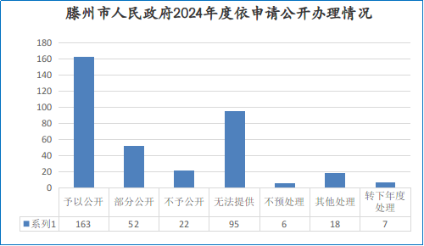

因信息公开被行政复议22次，其中结果维持6次，结果纠正9件，其他结果3次，尚未审结4次；行政诉讼9件，结果维持8件，尚未审结1件。
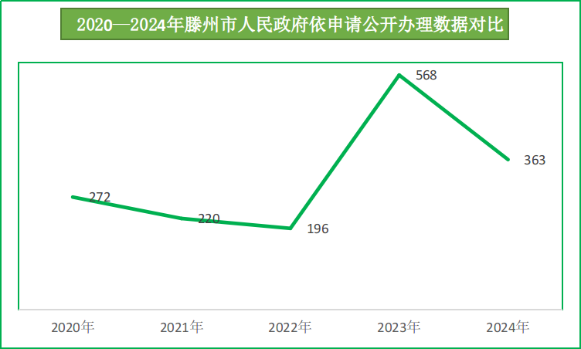

（三）政府信息管理情况
一是严格执行保密审查机制。高度重视保密工作，坚持“先审核后发布”“谁发布谁审核”，持续提高网站公开的信息质量和时效性，全年未出现因政府信息公开导致的涉密文件泄露事件。二是根据省重点工作部署要求，积极开展法定主动公开事项目录梳理编制工作，完成部门及镇街法定主动公开事项目录编制工作。三是规范实施文件库归集管理。紧密结合市政府规章以及行政规范性文件的定期清理工作，实现与省文件库的实时同步更新，使文件库能够及时反映政策调整和变化，为公众提供最新、最准确的信息。四是持续发挥政府公报功能。编制印发政府公报5期，除在政府公报专题页面和微信公众号发布外，及时送至各政务公开体验区、档案馆和图书馆政府信息公开查阅中心，实现“网上”“网下”同步发布。
（四）平台建设情况
持续深化政务公开平台体系建设，充分发挥门户网站作为政务公开“主阵地”的关键作用。注重网站功能的优化与拓展，以提升用户体验为导向，精心调整市政府网站的栏目设置。根据政务信息公开的实际需求和群众关注的热点领域，对政府开放日、重大建设项目、重大决策预公开等专题专栏进行优化更新，确保信息的完整性、准确性和时效性。对政府网站和政务新媒体实施精细化管理。建立健全常态化的监测评估机制，每月组织开展三方检测普查，确保网站和新媒体的运营质量。2024年，共完成政府网站检测普查4次，新媒体检测普查4次。未出现被市政府通报的不合格政府网站和政务新媒体，有效保障了政务公开平台的正常运行和信息安全。
（五）监督保障情况
一是加强组织领导，筑牢政务公开根基。根据政务公开工作实际开展情况以及相关政策要求，对现有的体制机制进行优化和完善，注重工作的系统性和前瞻性，明确各部门、各单位在政务公开工作中的职责分工，确保工作衔接紧密、责任落实到位。同时，通过定期的工作推进会、调度会等形式，加强工作交流与沟通，持续推动政务公开工作向纵深发展，切实将政务公开工作的各项要求落到实处。
二是完善机制建设，提升信息发布质量。进一步完善政务公开专项督查、专人日常监测、问题整改一体化推进工作，推动政务公开与大数据中心联合督查，完善协作机制，形成工作合力，提高督查工作效率和专业性。同时，加强对信息时效性、规范性、错链、错别字等关键要素的全面检查。针对不同类型的信息，制定详细的发布标准和审核流程，确保信息内容准确、完整、规范，切实提升全市政务信息发布质量。
三是抓好队伍建设，保障政务服务效能。开展形式多样的培训活动，搭建学习交流平台，开展以干代训、座谈交流、专题培训等各类培训活动，同时结合全市政务公开工作实际和工作人员的业务需求，不断优化培训课程体系和教学内容。邀请业内人士及法律专家进行专业培训，进一步提升政策法规解读、依申请公开质效，同时增加新形势下政务公开工作的特点、大数据应用、信息传播新趋势等内容，使培训更加贴合工作实际，通过全面培训和精准培训相结合的方式，全方位提升政府信息公开人员队伍业务能力。
二、主动公开政府信息情况
第二十条第（一）项
信息内容 | 本年制发件数 | 本年废止件数 | 现行有效件数
规章 | 0 | 0 | 0
行政规范性文件 | 3 | 1 | 14
第二十条第（五）项
信息内容 | 本年处理决定数量
行政许可 | 88253
第二十条第（六）项
信息内容 | 本年处理决定数量
行政处罚 | 6530
行政强制 | 279
第二十条第（八）项
信息内容 | 本年收费金额（单位：万元）
行政事业性收费 | 1062.5482
三、收到和处理政府信息公开申请情况
（本列数据的勾稽关系为：第一项加第二项之和，  等于第三项加第四项之和） |  |  | 申请人情况
 |  |  | 自然人 | 法人或其他组织 |  |  |  |  | 总计
 |  |  | 自然人 | 商业企业 | 科研机构 | 社会公益组织 | 法律服务机构 | 其他 | 总计
一、本年新收政府信息公开申请数量 |  |  | 357 | 2 | 0 | 0 | 0 | 0 | 359
二、上年结转政府信息公开申请数量 |  |  | 4 | 0 | 0 | 0 | 0 | 0 | 4
三、本年度办理结果 | （一）予以公开 |  | 163 | 0 | 0 | 0 | 0 | 0 | 163
三、本年度办理结果 | （二）部分公开（区分处理的，只计这一情形，不计其他情形） |  | 52 | 0 | 0 | 0 | 0 | 0 | 52
三、本年度办理结果 | （三）不予公开 | 1.属于国家秘密 | 0 | 0 | 0 | 0 | 0 | 0 | 0
三、本年度办理结果 | （三）不予公开 | 2.其他法律行政法规禁止公开 | 1 | 0 | 0 | 0 | 0 | 0 | 1
三、本年度办理结果 | （三）不予公开 | 3.危及“三安全一稳定” | 0 | 0 | 0 | 0 | 0 | 0 | 0
三、本年度办理结果 | （三）不予公开 | 4.保护第三方合法权益 | 2 | 0 | 0 | 0 | 0 | 0 | 2
三、本年度办理结果 | （三）不予公开 | 5.属于三类内部事务信息 | 2 | 0 | 0 | 0 | 0 | 0 | 2
三、本年度办理结果 | （三）不予公开 | 6.属于四类过程性信息 | 1 | 0 | 0 | 0 | 0 | 0 | 1
三、本年度办理结果 | （三）不予公开 | 7.属于行政执法案卷 | 8 | 0 | 0 | 0 | 0 | 0 | 8
三、本年度办理结果 | （三）不予公开 | 8.属于行政查询事项 | 8 | 0 | 0 | 0 | 0 | 0 | 8
三、本年度办理结果 | （四）无法提供 | 1.本机关不掌握相关政府信息 | 92 | 1 | 0 | 0 | 0 | 0 | 93
三、本年度办理结果 | （四）无法提供 | 2.没有现成信息需要另行制作 | 2 | 0 | 0 | 0 | 0 | 0 | 2
三、本年度办理结果 | （四）无法提供 | 3.补正后申请内容仍不明确 | 0 | 0 | 0 | 0 | 0 | 0 | 0
三、本年度办理结果 | （五）不予处理 | 1.信访举报投诉类申请 | 2 | 0 | 0 | 0 | 0 | 0 | 2
三、本年度办理结果 | （五）不予处理 | 2.重复申请 | 3 | 1 | 0 | 0 | 0 | 0 | 4
三、本年度办理结果 | （五）不予处理 | 3.要求提供公开出版物 | 0 | 0 | 0 | 0 | 0 | 0 | 0
三、本年度办理结果 | （五）不予处理 | 4.无正当理由大量反复申请 | 0 | 0 | 0 | 0 | 0 | 0 | 0
三、本年度办理结果 | （五）不予处理 | 5.要求行政机关确认或重新  出具已获取信息 | 0 | 0 | 0 | 0 | 0 | 0 | 0
三、本年度办理结果 | （六）其他处理 | 1.申请人无正当理由逾期不补正、行政机关不再处理其政府信息公开申请 | 0 | 0 | 0 | 0 | 0 | 0 | 0
三、本年度办理结果 | （六）其他处理 | 2.申请人逾期未按收费通知要求缴纳费用、行政机关不再处理其政府信息公开申请 | 7 | 0 | 0 | 0 | 0 | 0 | 7
三、本年度办理结果 | （六）其他处理 | 3.其他 | 11 | 0 | 0 | 0 | 0 | 0 | 11
三、本年度办理结果 | （七）总计 |  | 354 | 2 | 0 | 0 | 0 | 0 | 356
四、结转下年度继续办理 |  |  | 7 | 0 | 0 | 0 | 0 | 0 | 7
四、政府信息公开行政复议、行政诉讼情况
行政复议 |  |  |  |  | 行政诉讼
结果  维持 | 结果纠正 | 其他结果 | 尚未  审结 | 总  计 | 未经复议直接起诉 |  |  |  |  | 复议后起诉
 |  |  |  |  | 结果维持 | 结果纠正 | 其他  结果 | 尚未  审结 | 总计 | 结果维持 | 结果  纠正 | 其他  结果 | 尚未审结 | 总计
6 | 9 | 3 | 4 | 22 | 1 | 0 | 0 | 0 | 1 | 7 | 0 | 0 | 1 | 8
五、存在的主要问题及改进情况
主要问题：一是政策解读的深度和专业性有待提升，解读方式不够灵活，主要以文本解读和图片解读为主，缺乏趣味性和互动性，难以让公众充分理解政策内涵和实际影响。二是公共企事业单位信息公开的标准化程度较低，不同单位之间的信息公开水平和规范程度差异较大，信息内容存在分散、模糊等情况，影响公众获取信息的便利性和准确性。三是部分单位对政务公开、依申请工作的专业性认识不足，工作人员流动较为频繁，业务交接不完善，影响工作效率。
改进情况：一是提升政策解读的专业性和互动性。组织专业人员进行政策解读培训，提高解读人员的专业素养和解读能力。创新解读方式，通过图解、视频、动漫等多种形式，对政策文件进行深入解读，探索开展政策解读进基层活动，搭建沟通交流平台，让公众能够与解读人员进行实时互动交流，帮助公众更好地理解和运用政策。二是提升公共企事业单位信息公开标准，进一步明确信息公开的范围、内容、格式和流程等具体要求。加强对公共企事业单位信息公开工作的指导和监督，畅通信息公开咨询渠道，为公众提供更加便捷高效的服务，满足企业、群众的个性化信息需求。三是将专题培训与日常培训相结合，灵活采用专题座谈、“业务轮训”等方式，围绕政务公开、依申请相关工作，提高各部门单位工作人员业务工作的专业性。
六、其他需要报告的事项
1.收取信息处理费情况方面。2024年度，滕州市政府未收取信息处理费。所属部门单位共收取信息处理费8300元。
2.落实上级年度政务公开工作要点情况。对照《枣庄市2024年政务公开政务公开工作要点》，印发《滕州市2024年政务公开工作要点》，进一步完善政务公开制度机制，围绕重要决策部署、夯实政务公开基础、重点领域信息公开、提高政策公开质量等方面深化公开，对政府网站栏目设置进行优化调整，确保上级各项工作任务落实到位。
3.人大代表建议和政协提案办理情况方面。2024年，人民政府承办人大代表建议99件，承办政协提案328件，已全部办结，并向社会公布。
4.开展政务公开创新方面。一是采取集中办公的形式，集思广益，开展法定主动公开事项目录梳理编制工作，高标准高质量完成30个部门、21个镇街法定主动公开事项目录编制工作，对于主动公开事项目录的优化提升起到规范促进作用，对规范化建设长远发展奠定坚实基础。二是优化政策解读第三方服务形式，对政策文件解读质量进一步加强沟通、跟踪管理及绩效评估，多方位提升政策解读质效。重点在图片化、视频化上下功夫，用群众喜爱的方式和简单易懂的语言，开展政策解读，全面提升政策解读质量和效果。三是组织开展“政府开放月”系列活动，共举办34场政府开放日活动。活动开展以来，社会各界代表通过实地参观、听取汇报、交流座谈等方式零距离走进政府工作，体验近年来政府服务工作的发展变化，搭建了政府与群众之间的沟通桥梁，增强政府公信力、凝聚力和执行力。四是规范升级政务公开专区。至行政审批服务中心、界河镇、西岗镇等三级网络5个政务公开专区开展调研推动活动，优化政府信息查询、信息公开申请、办事咨询答复等服务，拓展政务公开专区功能，积极开展重要政策现场解读、综合政策咨询等活动，提升为民服务效能。五是组织开展模拟依申请公开工作。通过发放暗访件、暗访电话，查看依申请公开办理的渠道畅通性和办理规范性。共发出暗访件16个，畅通性电话22个，对暗访出的问题进行及时反馈，进一步提升部门镇街依申请公开办理质量。
5.本单位政府信息公开工作年度报告数据统计需要说明的事项：无
6.其他有关文件专门要求通过政府信息公开工作年度报告予以报告的事项：无
7.本报告的电子版可在“中国滕州网”（http://www.tengzhou.gov.cn/）网站查询和下载。如对本报告有任何疑问，请与滕州市政府办公室政务公开办公室联系。 （地址：山东省滕州市北辛中路政务中心 625 房间，联系电话：0632—5513369，电子邮箱：tzzwgk@zz.shandong.cn）

